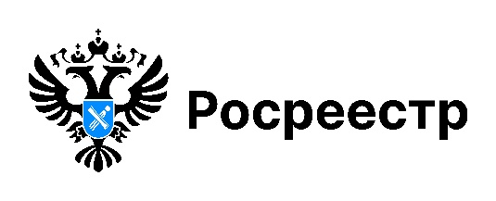

Формирование земельного участка

Формирование земельного участка — это установление (изменение) местоположения его границ, в результате чего такой участок становится объектом государственного кадастрового учёта и объектом прав на землю.
Есть несколько способов формирования участка - раздел, объединение, перераспределение, выдел, а также формирование из земель, находящихся в государственной или муниципальной собственности.
Процедура формирования начинается с выбора подходящего места. Это может быть заброшенный участок либо территория или свободная от прав собственности земля.
Далее проводится межевание, то есть определение точных координат границ участка с помощью геодезических работ. Только после этого можно начинать процедуру передачи участка в гражданский оборот.
Важно понимать, что не все земли можно использовать для формирования нового участка. Например, запрещено выделять наделы в зоне особо охраняемых природных территорий, вблизи стратегически важных объектов или на землях, в отношении которых установлены ограничения.
Размеры образованных участков не должны превышать предусмотренные градостроительным регламентом максимальные размеры участков и не должны быть меньше минимальных размеров, которые предусмотрены регламентом. Важно, чтобы границы образуемых участков не должны пересекать границы муниципальных образований и (или) границы населённых пунктов.
После формирования сведения об участке вносятся в Единый государственный реестр недвижимости, участку присваивается кадастровый номер, и он становится полноценным объектом недвижимости. Далее такой участок может быть передан в аренду или собственность через торги.

материал подготовлен Управлением Росреестра
по Новосибирской области

Об Управлении Росреестра по Новосибирской области
Управление Федеральной службы государственной регистрации, кадастра и картографии по Новосибирской области (Управление Росреестра по Новосибирской области) является территориальным органом федерального органа исполнительной власти, осуществляющим функции по государственной регистрации прав на недвижимое имущество и сделок с ним, государственному кадастровому учету недвижимого имущества, по оказанию государственных услуг в сфере осуществления государственной регистрации прав на недвижимое имущество и государственного кадастрового учета недвижимого имущества, землеустройства, государственного мониторинга земель, лицензирования геодезической и картографической деятельности, а также функции в сфере геодезии и картографии, наименований географических объектов, по федеральному государственному контролю (надзору) в области геодезии и картографии, федеральному государственному земельному контролю (надзору), государственной кадастровой оценке объектов недвижимости, федеральному государственному контролю (надзору) за деятельностью саморегулируемых организаций. Руководителем Управления Росреестра по Новосибирской области является Светлана Евгеньевна Рягузова.

Контакты для СМИ:
Управление Росреестра по Новосибирской области
630091, г. Новосибирск, ул. Державина, д. 28
Электронная почта:
oko@r54.rosreestr.ru
Сайт: Росреестр
Соцсети: ВКонтакте, Одноклассники, Яндекс.Дзен, Телеграм

